המדריך המלא להתחברות למערכת המידע של "ארכיון בר כוכבא"

מערכת המידע של ארכיון בר כוכבא נוצרה כדי לאפשר לחוקרים ממשק נוח לטיפול במידע הארכיון, וכן לאפשר למתנדבים להשתתף במאמץ המחקר. המערכת הינה מערכת שפועלת בטכנולוגית Web ומאפשרת לכל משתמש עם דפדפן אינטרנט רגיל (גם בטלפון נייד) – להפעיל את התוכנה.

פן חשוב במערכת היא נושא אבטחת המידע. מערכת אבטחת המידע "יושבת" בכל נקודה שבה מתבצעת גישה לנתוני הארכיון ואחראית על סינון פריטי מידע לפי רמת ההרשאה של האדם שמבקש את המידע. לדוגמא: יכול להיות שלאדם מסוים מותר לראות מסמך מסוים בארכיון, ואילו לאדם אחר – אסור. המערכת תאכוף את הכללים הללו בכל אספקט של גישה לנתוני הארכיון: הן בשליפת המסמך, והן בדוחות ורשימות אשר יכילו (או שלא יכילו) את המסמך.

כדי שהמערכת תוכל לאמת (באופן כמעט) ודאי את הזהות של האדם ש"גולש" אליה באמצעות הדפדפן, נקטנו בשיטת זיהוי שנקראת Two Factor Authentication. שיטה זו יוצאת משתי נקודות הנחה:

1. כתובת הדואר האלקטרוני של האדם היא פרטית.

2. האדם נושא עליו מכשיר נייד אשר מסוגל ליצור קוד-מתחלף לפי "סוד" אשר יגיע אליו לכתובת הדואר האלקטרוני. קוד זה מתחלף פעם בחצי-דקה.

וכך זה עובד: בפעם הראשונה האדם נכנס לתוכנה (לאזור ההזדהות) ומבקש מהמערכת ליצור לו את אותו ה-”סוד". המערכת בודקת האם כתובת הדואר האלקטרוני שסיפק היא כתובת "מוכרת" למערכת אשר רשומה בבסיסי הנתונים שלה, ואם כן – המערכת תיצור "סוד" ותשלח את הסוד במייל אל כתובת הדואר האלקטרוני שרשומה במאגר.

האדם מקבל את המייל אל תא הדוא"ל שלו. אם הוא לא יודע להכנס לתיבת הדוא"ל – סימן שלא עבר את המבחן הראשון. אם הצליח, מה טוב – הוא יזין את ה "סוד" אל תוכנה מיוחדת במכשיר הנייד שלו ומאותו רגע התוכנה הזו תוכל לחולל את המספר המתחלף.

בכל פעם שהאדם ירצה להכנס לתוכנה, יצטרך להקיש את כתובת הדואר האלקטרוני שלו ואת המספר המחלף מתוך המכשיר הנייד.

ועכשיו להסבר עם תמונות וצילומי מסך:

יצירת "סוד"

גולשים אל כתובת האינטרנט (חשוב לדאוג לגלוש לכתובת המדויקת)

http://blcloud.ddns.net/copper/login

ומקלידים את כתובת הדוא"ל האישית בשדה “כתובת דואל”:

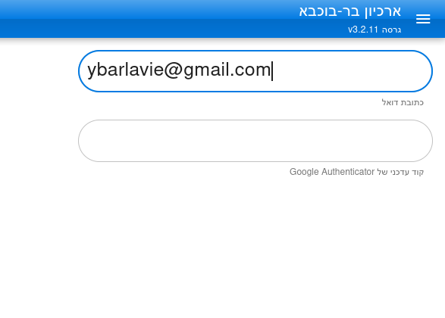

בשדה "קוד עדכני של Google Authenticator” מזינים את המילה reset (באותיות קטנות)

ומיד מופיע כפתור כחול עם הכותרת "בקש QRCODE”:

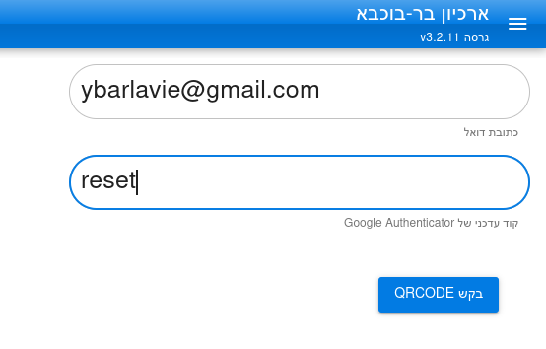

מיד עם הלחיצה על הכפתור – תשלח המערכת דואר אלקטרוני המכיל את קוד הסריקה:

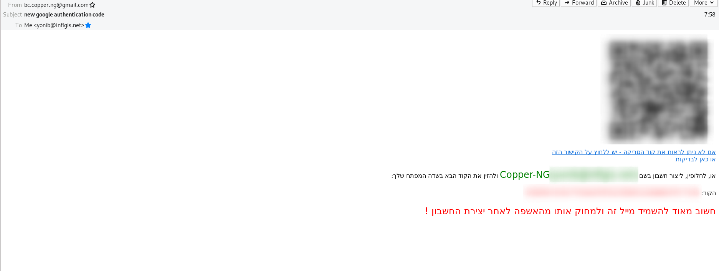

לעיתים, בשל מערכות הגנה שונות, יועלם קוד הסריקה (הריבוע עם הנקודות השחורות) ע"י תוכנת הדוא"ל (לדוגמא, תוכנת gmail מעלימה אותו) ולכן, ניתן ללחוץ על קישורים בתחתית הריבוע כדי להציג אותו מתוך אתר התוכנה.

כפי שעוד כתוב במייל, ניתן לחלופין להשתמש בקוד ה- ”סוד" שנשלח גם כן במייל (קוד שמורכב מכ- 20 אותיות באנגלית שמופיעות בצבע אדום בתחתית המייל).

חשוב: לאחר השימוש – להשמיד את המייל וכן לרוקן את פח האשפה של תוכנת המייל כדי להשמידו סופית.

עם קבלת המייל יש להשתמש בתוכנת "מאמת החשבונות" שהותקנה מבעוד מועד על המכשיר הנייד כדי ליצור חשבון:

לוחצים על צלמית ה- “פלוס" הצבעונית

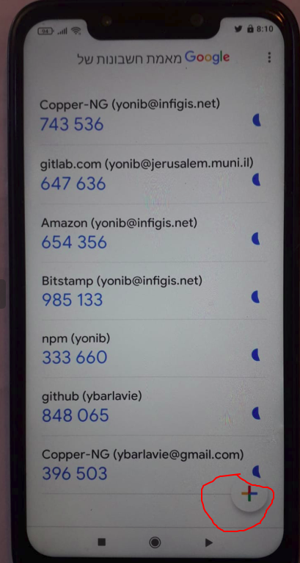

ומקבלים 2 אופציות: "סריקת קוד QR” או "יש להזין מפתח להגדרה":

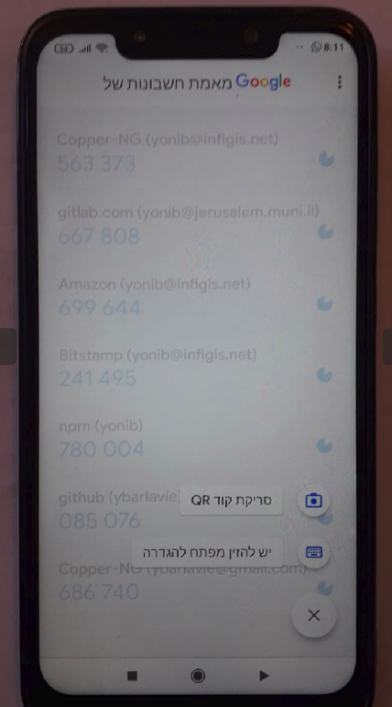

אם יש קוד סריקה זמין (ריבוע שחור במייל או במסך), ניתן לסרוק קוד QR, אם לא, ניתן תמיד ליצור את החשבון ע"י האופציה "יש להזין מפתח להגדרה", ושם להקליד את שם החשבון ואת הקוד של 20 האותיות באנגלית שמופיע בתחתית האי-מייל שנשלח מהמערכת.

בהצלחה !